Werk Acht: de Merries van Diomedes
‘Eurystheus beval Herakles als zijn achtste werk de vier woeste merries van de Thrakische koning Diomedes te vangen.’
Voor dit werk moest Herakles helemaal naar noord Griekenland, naar Thrakië.
Diomedes was koning van het volk van de Bistonen. Toen Herakles de vier merries van Diomedes stal, bracht hij ze samen op een eiland. Hij liet de merries bewaken door ‘zijn gunsteling Abderos’. Abderos was een zoon van Hermes, zijn naam betekent ‘zoon van de strijd’. Het is een jonge strijdmakker van Herakles die eenzelfde, homo erotische, positie bekleedt als Hylas en Iolaos. Herakles bevecht de Bistonen die de merries terugwillen. Wanneer Herakles terugkomt blijkt dat de merries Abderos hebben verslonden. Uit wraak gooit Herakles Diomedes voor zijn eigen paarden. Diomedes wordt door zijn eigen paarden verscheurd. Vleesetende paarden zijn ook hier een symbool van een verstoring van de natuurlijke orde. Ook deze mythe bezit een kern die spreekt over de transitie naar een sedentair bestaan van de mens. Net als de stier van Kreta behandelt het Achtste Werk het domesticeren of temmen van wilde dieren. ‘Uit genegenheid voor zijn vriend stichtte Herakles bij het vers gedolven graf een stad die hij Abdera noemde. En hij temde de merries.’
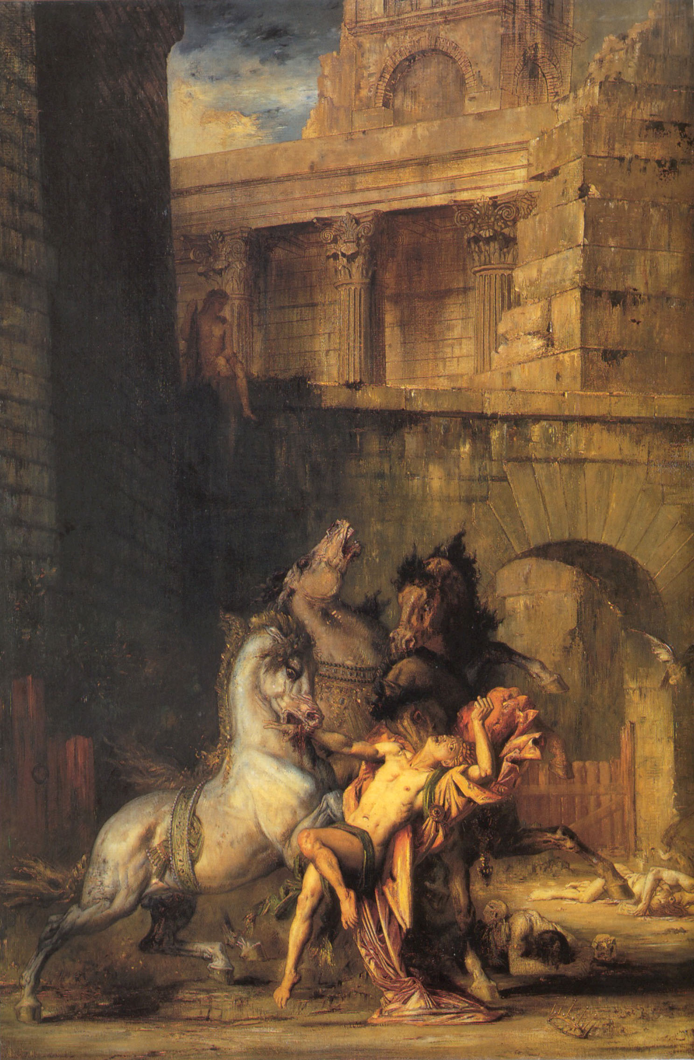
Gustave Moreau, Diomedes verscheurd door zijn eigen paarden (1865)

Robert Graves, Griekse Mythen Deel 2, p.159
Robert Graves, id.
Imme Dros, Griekse Mythen, p.347

